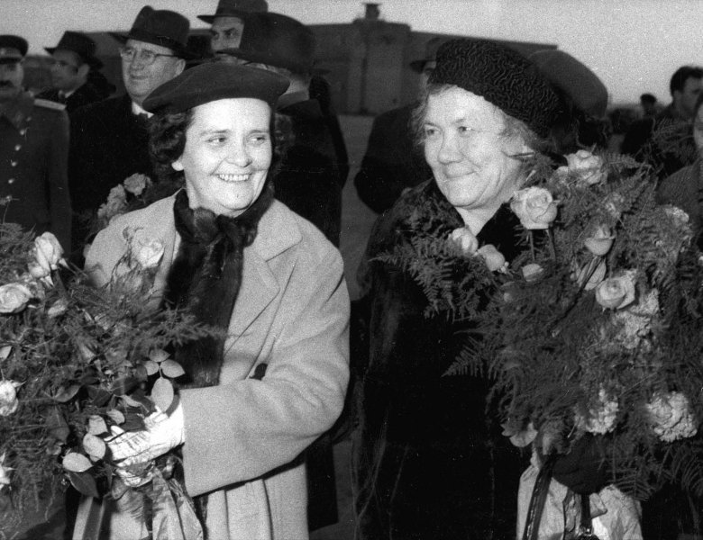
Kádár Jánosné és Nyikita Hruscsovné

